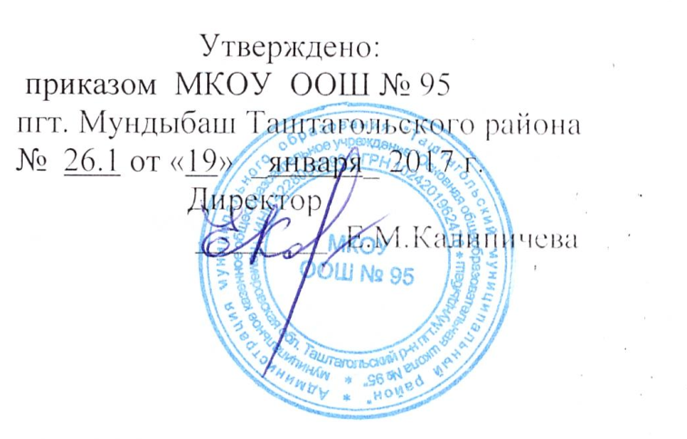

ПОЛОЖЕНИЕ
о проведении школьных предметных олимпиад
1.Общие положения
  - Основными задачами проведения школьных предметных олимпиад являются:
-выявление наиболее способных обучающихся в определенной образовательной области;
-развитие мотивации обучающихся к интенсивной образовательной деятельности;
-реализация возможности использовать полученные школьниками теоретические знания на практике.
Возможно использование результатов олимпиад в качестве одного из показателей для определения профиля обучения на третьей ступени.
1.2 В школьной олимпиаде принимают участие все желающие обучающиеся.
2. Сроки проведения олимпиад
Школьные олимпиады проводятся в 3-9 классах.
В октябре проводятся олимпиады по математике, физике, географии, биологии, химии и информатике, по русскому языку, литературе, немецкому языку.
3. Подготовительные мероприятия.
- Материалы для проведения школьных олимпиад на всех ступенях разрабатываются учителями предметниками, которые назначаются на заседаниях школьных методических объединений.
- Материалы олимпиад подлежат предварительному согласованию на заседаниях методических объединений.
- Расписание проведения олимпиад составляет заместитель директора по учебной работе не позднее чем за две недели до начала первой олимпиады. Данное расписание подлежит утверждению директором школы.
- Директор школы издает приказ о проведении школьных олимпиад не позднее, чем за 10 дней до даты первой олимпиады.
- Порядок проведения олимпиад
1. Олимпиады проводятся не ранее чем через 45 минут после окончания последнего урока.
- На выполнение заданий олимпиады обычно отводится от 1 до 3 астрономических часов. Не проводятся олимпиады по понедельникам и субботам.
- Участники олимпиад освобождаются от выполнения домашних заданий на следующий учебный день.
- На проверку ученических работ комиссии отводится 2 дня.
- По окончании проверки материалы олимпиад должны быть сданы учителями-предметниками заместителю директора по учебной работе вместе с отчетами.
- На городские предметные олимпиады направляются обучающиеся 7-9 классов- победители соответствующих школьных предметных олимпиад.
- Поощрение призеров олимпиад.
Призеры школьных предметных олимпиад награждаются дипломами соответствующих степеней.
- Контроль за исполнением положения
Контроль за исполнением положения возлагается на заместителя директора по учебно-воспитательной работе.

